Baptême de Jean

Ici la photo
de votre enfant !

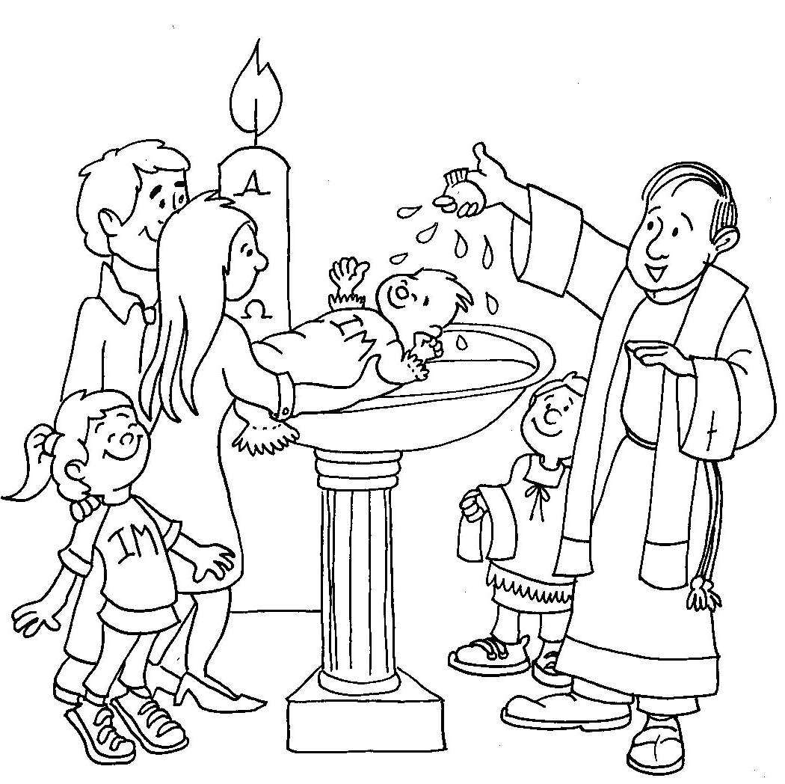

Le 15 janvier 2025
Paroisse St Rémy
Ittre

I - Accueil

★ Chant : Tout petit je suis

1 - Tout petit je suis
Dans les bras de ma maman
Tout petit je suis
Comme un tout petit enfant
Mais très grand je suis
Dans le cœur de ma maman
Mais très grand je suis
Puisque je suis son enfant.
2 - Tout petit je suis
Pour le monde des plus grands
Tout petit je suis
Face au monde des savants
Mais très grand je suis
Pour tous ceux qui m’aiment tant
Mais très grand je suis
Très précieux très important.

3 - Tout petit je suis
Devant toi, Seigneur mon Dieu
Tout petit je suis
Comme un oiseau dans les cieux
Mais très grand je suis
Ton cœur est à toi si grand
Qu’il peut accueillir
le plus petit des enfants.

★ Mot d’accueil du célébrant

★ Dialogue avec les parents

Prêtre : Quel nom avez-vous choisi pour votre enfant ?

Parents : N … (prénom de votre enfant)

Prêtre : Que demandez-vous à l’Eglise pour votre enfant ?

Parents : Nous te baptisons, N…., pour que tu sois un enfant de Dieu, un vrai chrétien ; nous serons là, près de toi pour te donner une éducation religieuse, et pour t’apprendre à vivre sur le modèle du Christ : c’est-à-dire lutter pour plus de justice, de liberté et d’amour entre les hommes.

Prêtre : Vous demandez le baptême pour votre enfant. Vous devrez l’éduquer dans la foi et lui apprendre à garder les commandements, pour qu’il aime Dieu et son prochain comme le Christ nous l’a enseigné. Etes-vous conscients de cela ?

Parents : oui (nous le sommes)

Prêtre : Et vous, qui avez accepté d'être le parrain et la marraine de cet enfant, vous devrez aider les parents à exercer leur responsabilité. Etes-vous conscients de cela ?

Le parrain et la marraine : Oui (nous le sommes).

★ Le signe de croix

Prêtre : N. la communauté chrétienne t' accueille avec joie. En son nom, je te marque de la croix, le signe du Christ, notre Sauveur.
Et vous, ses parents (parrain et marraine), vous le marquerez après moi du signe de la croix.

II - Temps de la Parole

★ Evangile selon saint Marc (10, 13-16)

On présentait à Jésus des enfants pour les lui faire toucher ; mais les disciples les écartaient vivement. Voyant cela, Jésus se fâcha et leur dit : " Laissez les enfants venir à moi. Ne les empêchez pas, car le Royaume de Dieu est à ceux qui leur ressemblent. Amen, je vous le dis : celui qui n'accueille pas le royaume de Dieu à la manière d'un enfant, n'y entrera pas. " Il les embrassait et les bénissait en leur imposant les mains.

★ Intentions de prière

- Nous te prions, Seigneur, pour nos enfants. Qu'ils grandissent dans un monde juste, et fraternel, qu'ils portent en eux l'espérance et vivent dans l'amour.

- Nous te prions, Seigneur, pour tous les parents, parrains et marraines ici présents, afin qu'ils aident nos enfants à grandir dans l'amour dans le respect de l'autre et dans la connaissance de Dieu.

- Nous te prions, Seigneur, pour que tous les hommes de toutes croyances témoignent davantage de l'amour de Dieu et de sa paix dans le monde.

- Nous te prions, Seigneur, pour les absents et pour tous ceux qui nous ont précédés sur la route de la vie et que nous aurions aimé avoir auprès de nous aujourd’hui.

★ Litanie des Saints (appel aux Saints)

Prions pour cet enfant qui va recevoir la grâce du baptême, prions pour ses parents, son parrain et sa marraine et pour tous les baptisés. Par l'intercession des saints qui nous ont précédés dans la foi, confions-nous les uns les autres à la bonté de Jésus, le Christ, notre Seigneur.

Sainte Marie, Mère de Dieu priez pour nous
Saint Michel et tous les anges de Dieu, priez pour nous
Saint Jean Baptiste, priez pour nous
Saint Joseph, priez pour nous
Saint Pierre et saint Paul, priez pour nous
Saint…. priez pour nous
Saint ….. priez pour nous
Saint… priez nous nous
Saint … priez nous nous
………..
Vous tous, saints et saintes de Dieu, priez pour nous

★ Imposition des mains

Aimer les autres est difficile, c'est pourquoi nous demandons à Dieu de te donner sa force par l'imposition des mains... N. que la puissance du Christ Sauveur te rende forts pour aimer les autres.

Que la force du Christ te fortifie, lui qui est le Sauveur et qui vit pour les siècles des siècles.
TOUS : AMEN.

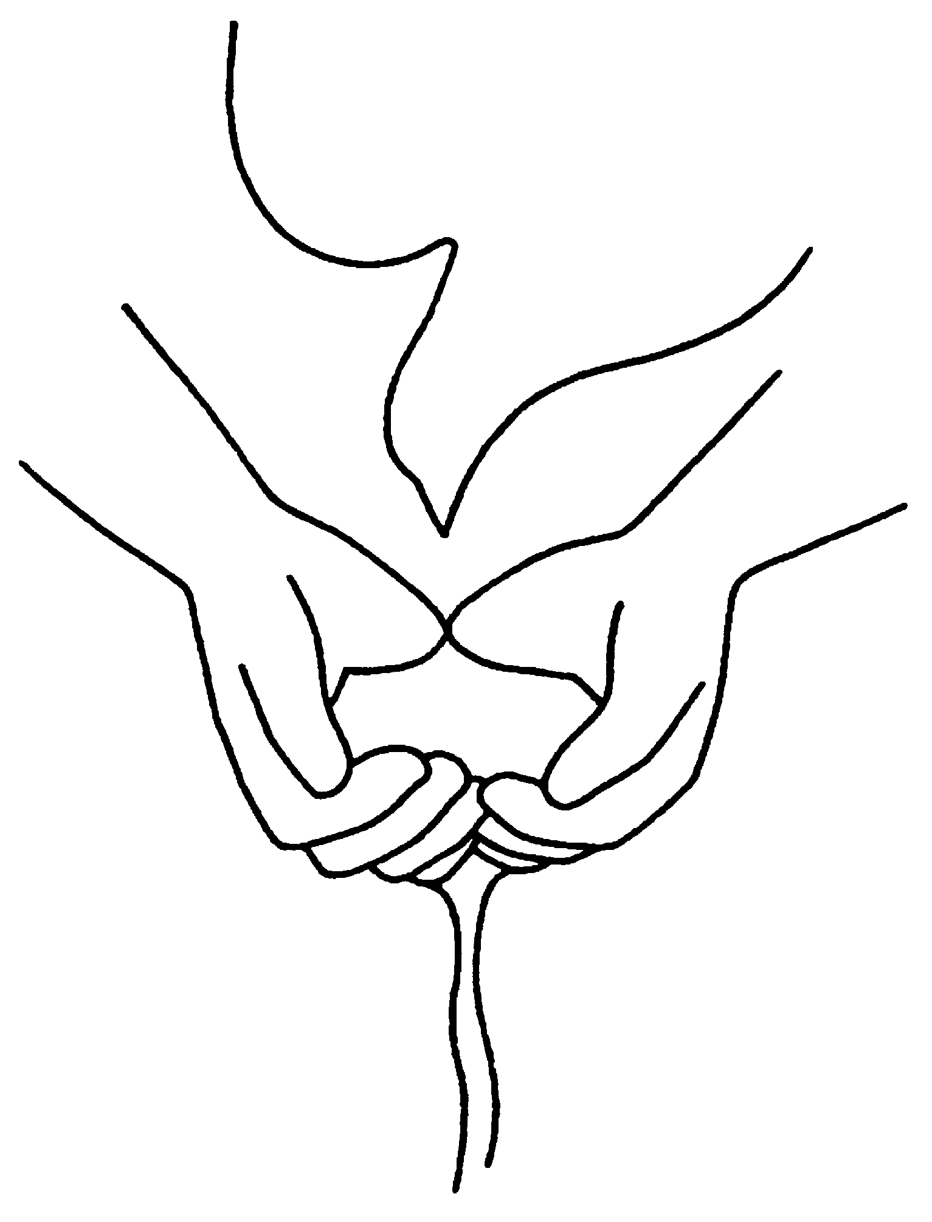
III - Autour du Baptistère

★ Bénédiction de l’eau

Dieu a voulu se servir de l'eau pour donner sa vie aux croyants. Tournons vers lui notre cœur et prions : qu'il fasse naître cet enfant à la vie nouvelle par l'eau et l'Esprit Saint.

- Père tout puissant, notre créateur et notre Dieu, tu nous donnes l'eau qui purifie et qui fait vivre.
TOUS: Béni sois-tu, Seigneur !

- Toi qui répands ton esprit d'amour dans nos coeurs, pour nous rendre libres et nous faire goûter la paix de ton Royaume.
TOUS: Béni sois-tu, Seigneur !

- Toi qui choisis les baptisés pour annoncer dans le monde l'Evangile du Christ.
TOUS: Bénis sois-tu, Seigneur !

- Toi qui appelles N…. à travers l'amour de ses parents, daigne bénir cette eau. Répands ton Esprit d'amour pour que cet enfant et nous-mêmes vivions de ta vie. Par Jésus le Christ notre Seigneur.
TOUS: Amen.

Renonciation au mal et profession de Foi

Maintenant, je m'adresse à vous, parents, parrain et marraine. Par le sacrement de baptême, l'enfant que vous présentez va recevoir de l'amour de Dieu une vie nouvelle : il va naître de l'eau et de l'Esprit Saint. Cette vie de Dieu rencontrera bien des obstacles. Pour lutter contre le péché, pour grandir dans la foi, il aura besoin de vous. Si donc vous êtes conduits par la foi et si vous prenez la responsabilité de l'aider, je vous invite aujourd'hui, en vous rappelant votre baptême, à renoncer au péché et à proclamer la foi en Jésus Christ, la foi de l'Eglise, dans laquelle tout enfant est baptisé.

★ Renonciation au mal

- Pour vivre dans la liberté de Dieu notre Père, acceptez-vous de construire votre vie sur l’amour et rejetez-vous toutes formes d’oppression ou d’exclusion ?

Tous : Oui, nous le rejetons !

- Pour grandir dans la Foi au nom de Jésus ressuscité, rejetez-vous tout ce qui conduit aujourd’hui à l’égoïsme et à l’injustice ?

Tous : Oui, nous le rejetons !

- Pour vous épanouir dans l’Esprit reçu au baptême, rejetez-vous le mensonge et l’indifférence qui sont le visage du Mal dans le monde ?

Tous : Oui, nous le rejetons !

★ Profession de Foi

- Croyez-vous en Dieu le Père tout-puissant, créateur du ciel et de la terre ?

Tous : Je crois

- Croyez-vous en Jésus Christ, son Fils unique, notre Seigneur, qui est né de la Vierge Marie, a souffert la Passion, a été enseveli, est ressuscité d'entre les morts, et qui est assis à la droite du Père ?

Tous : Je crois

- Croyez-vous en l'Esprit Saint, à la sainte Église catholique, à la communion des saints, au pardon des péchés, à la résurrection de la chair, et à la vie éternelle ?

Tous : Je crois

★ Baptême
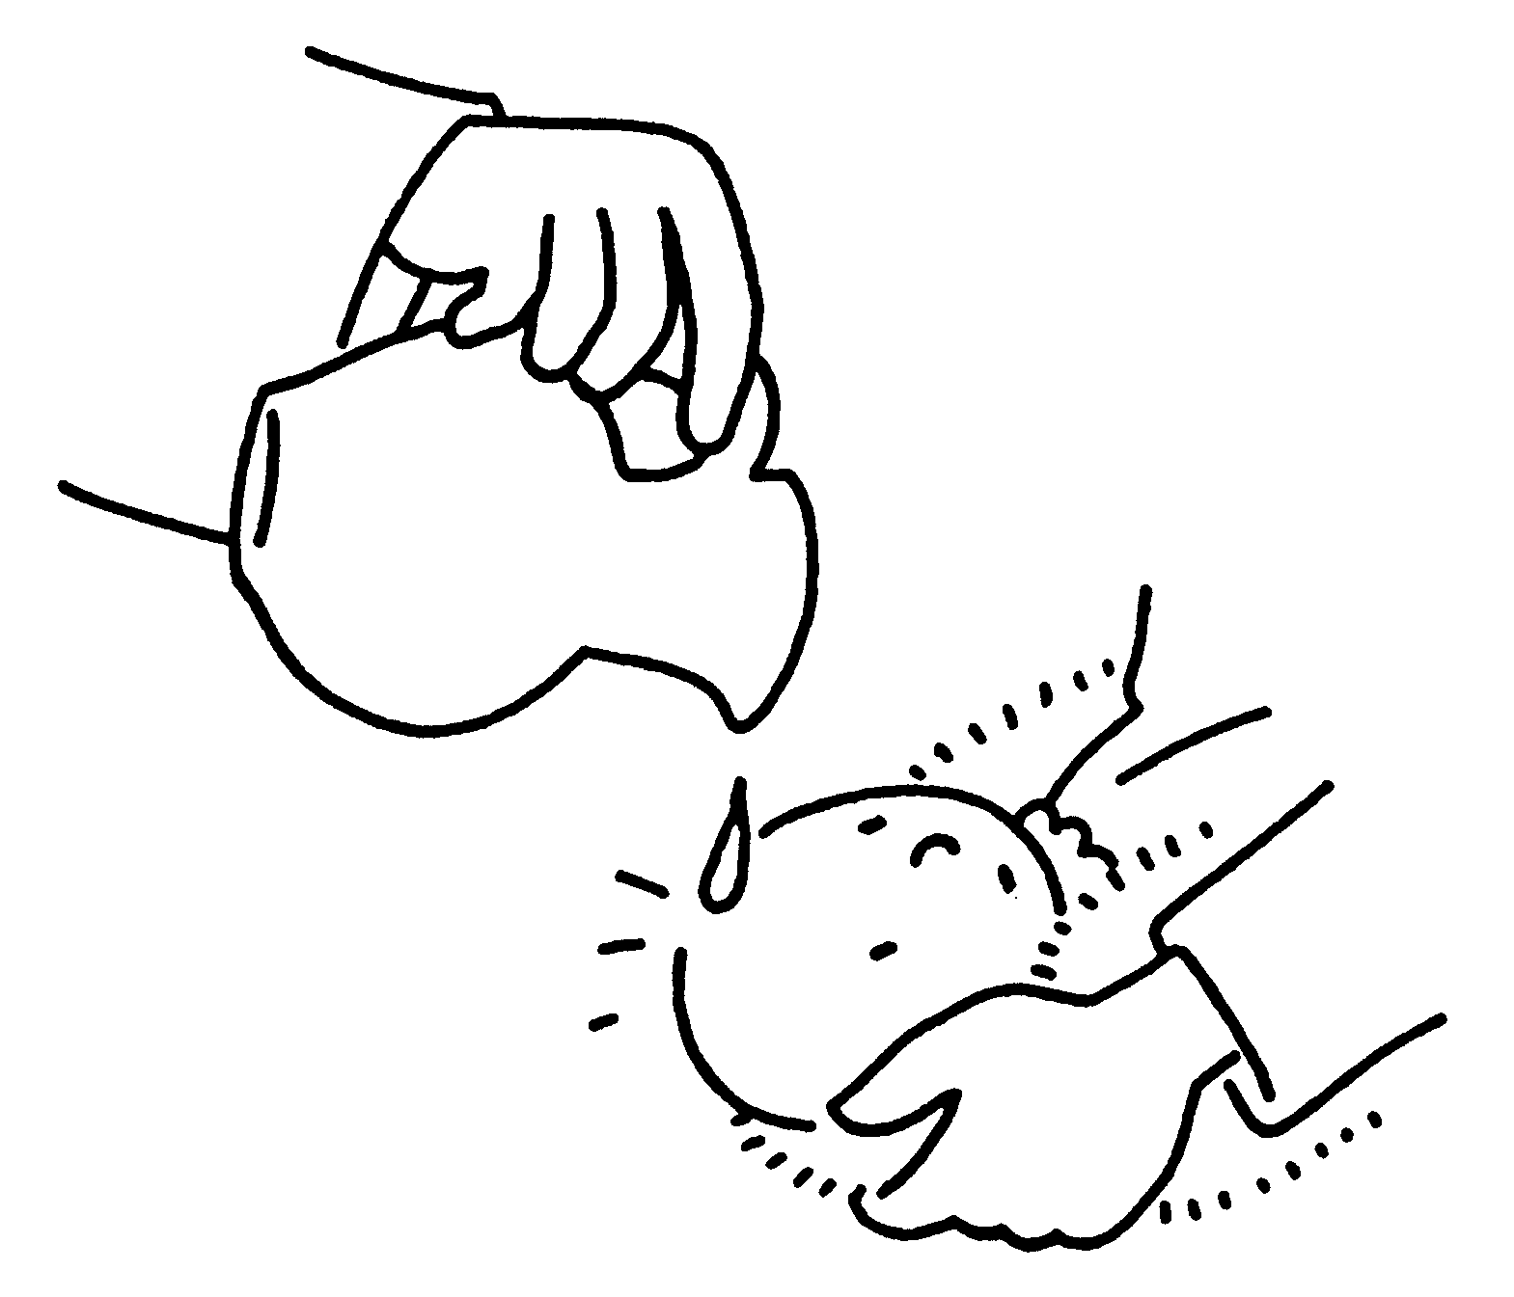
Voulez-vous que N. soit baptisé dans cette foi de l'Eglise que tous ensemble nous venons d'exprimer ?
Oui, nous le voulons.

N. Je te baptise au nom du Père
et du Fils, et du Saint-Esprit.

★ Onction avec le Saint Chrême

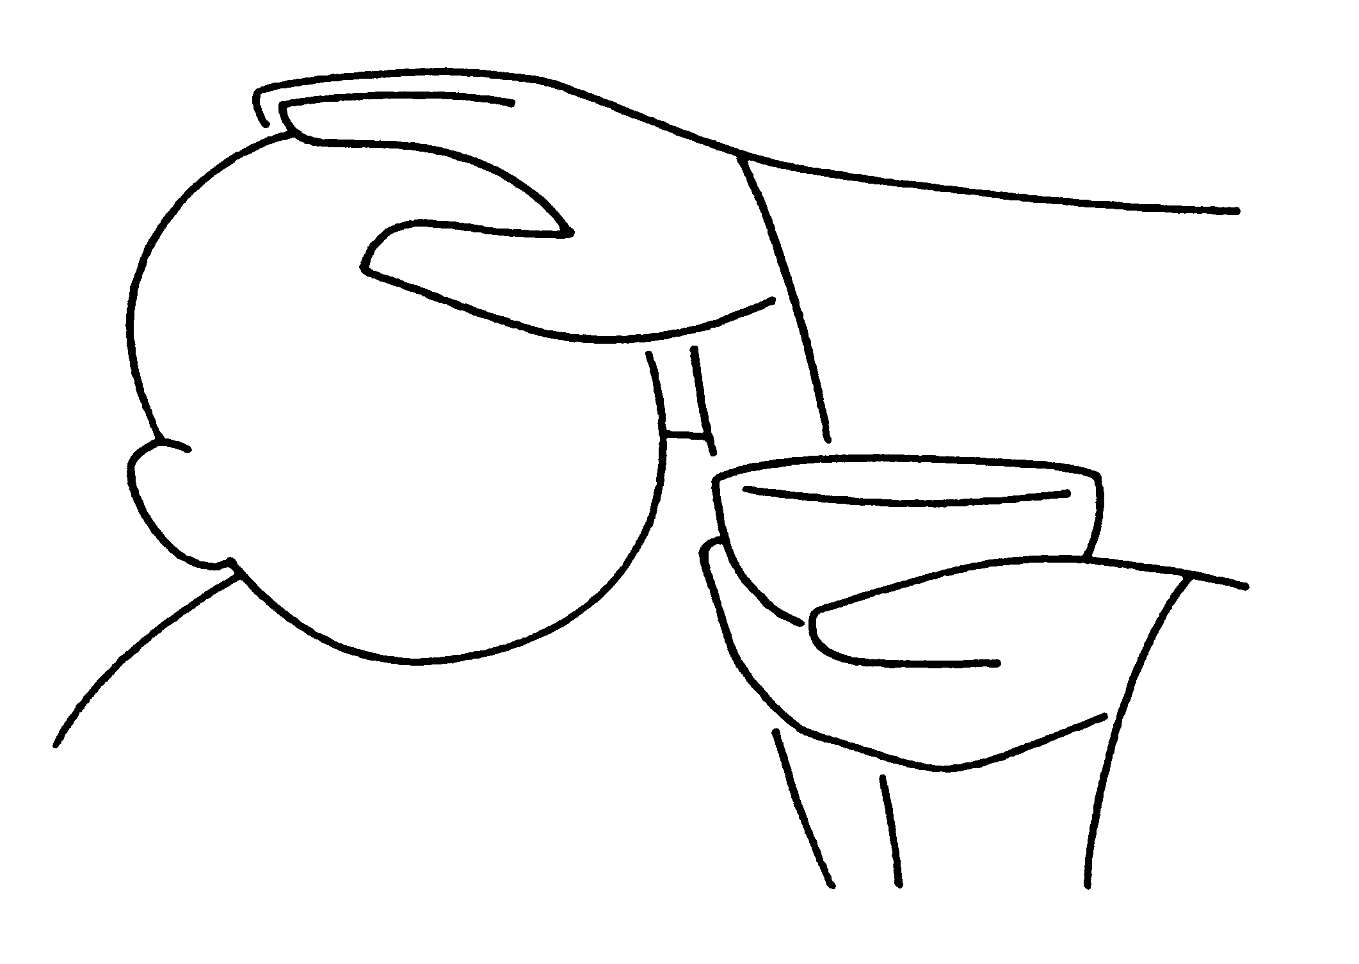
N…. Par le baptême, Dieu notre Père a fait de toi un fils de Dieu. L'Esprit Saint vit dans ton coeur. Toi qui fais partie de sa famille, je te marque de son huile sainte. Demeure éternellement uni à Jésus-Christ, serviteur des autres, proclamant l'Evangile et livrant ta vie par amour de Dieu et des hommes.

TOUS : AMEN.

★ Remise du vêtement blanc
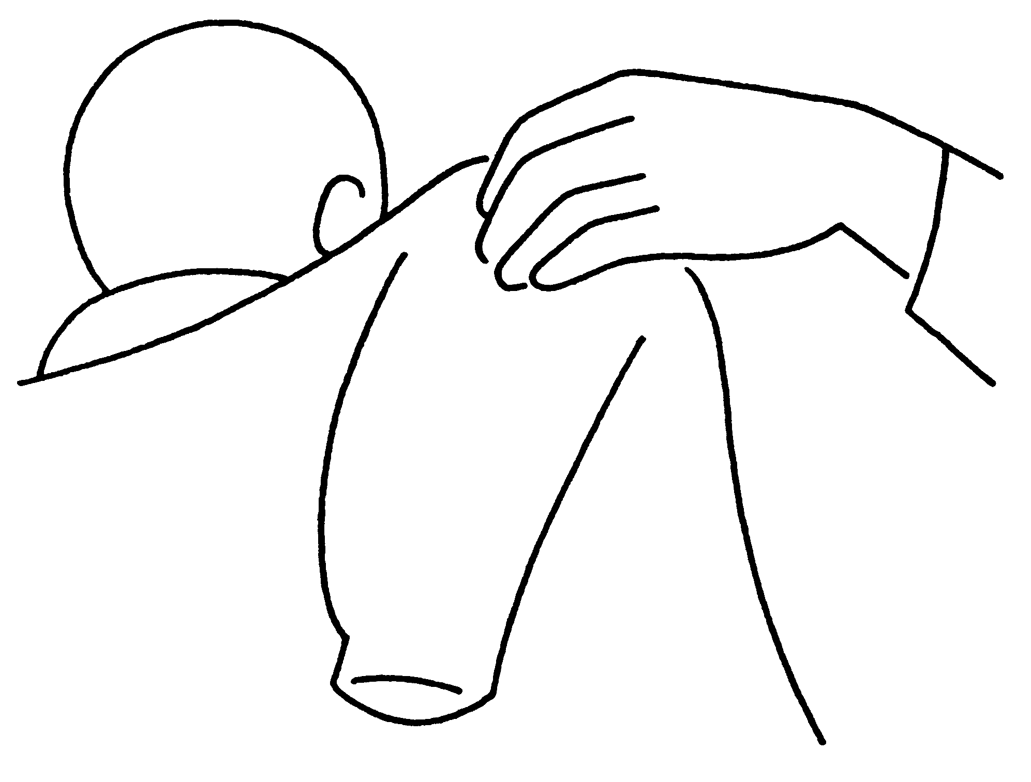
N., tu es une création nouvelle dans le Christ; ce vêtement blanc en est le signe. Que tes parents et amis t' aident, par leur parole et leur exemple, à garder intacte la dignité des fils de Dieu, pour la vie éternelle.

TOUS : AMEN.

★ Remise du cierge allumé
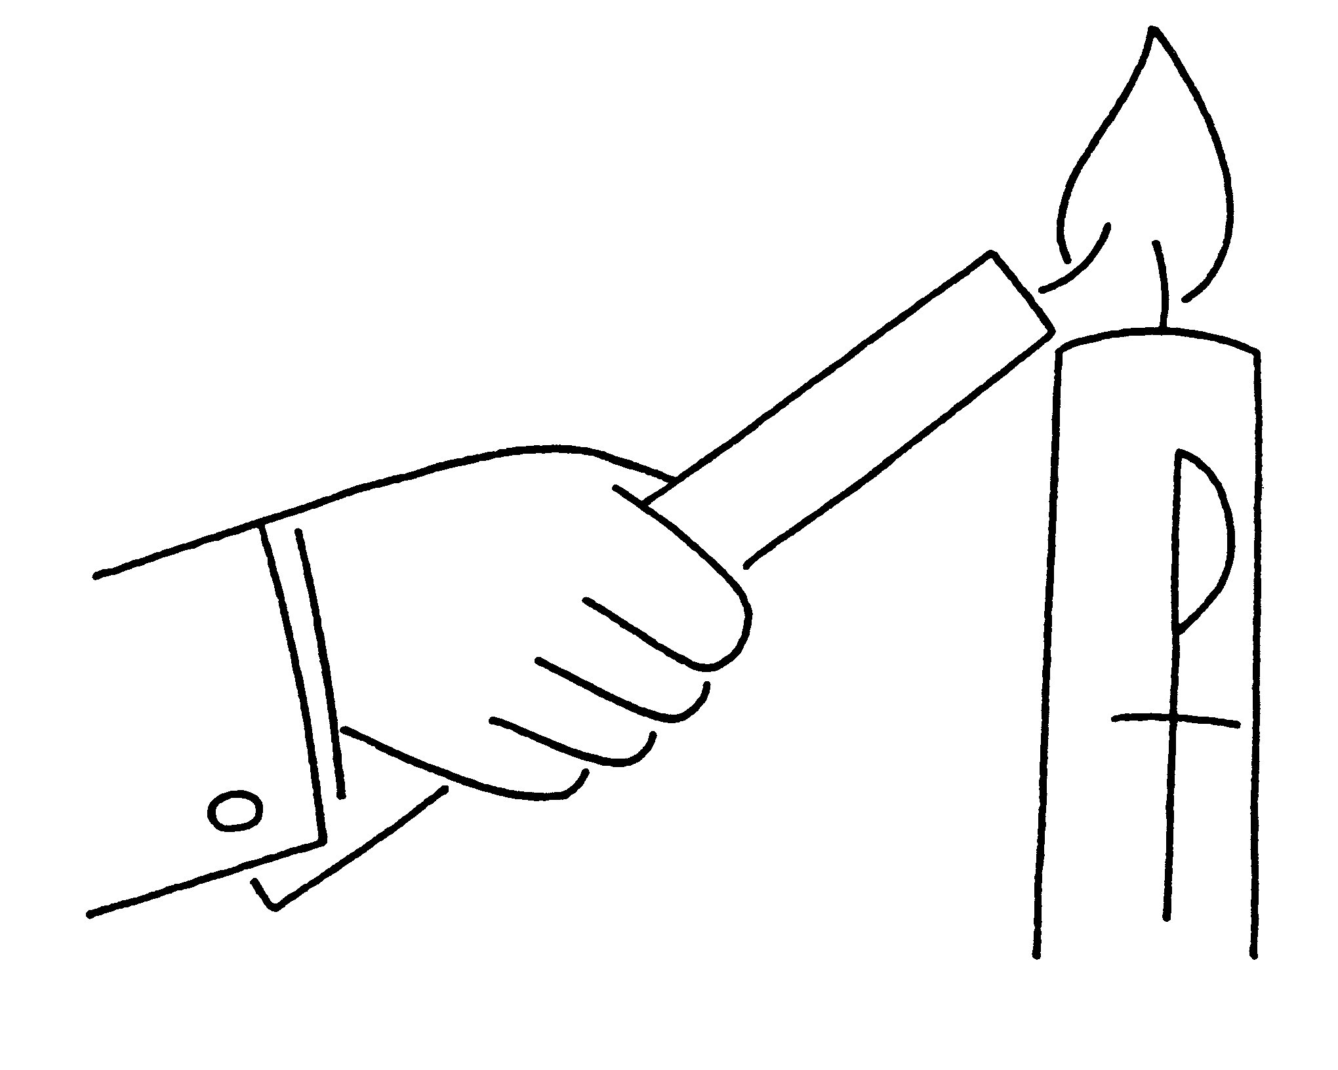
Le Christ est notre lumière. Il éclaire notre route. Que tu sois aussi lumière de Jésus-Christ pour éclairer la route des autres. Reçois la lumière du Christ.

IV - Autour de l’autel

Frères, par le baptême, cet enfant est né à la vie nouvelle. Il est appelé fils de Dieu. Il l'est vraiment, dans le Christ Jésus. Un jour, par la Confirmation, il recevra en plénitude l'Esprit-Saint. Un jour, il approchera de la table du Seigneur pour prendre part au repas de l'Eucharistie, il donnera lui-même à Dieu le nom de Père, au milieu de ses frères chrétiens. Aujourd'hui, en son nom, dans l'Esprit reçu à notre baptême, disons ensemble la prière des enfants de Dieu que le Seigneur nous a enseignée :

★ Notre Père

Notre Père qui es aux cieux,
Que ton nom soit sanctifié,
Que ton règne vienne
Que ta volonté soit faite, sur la terre comme au ciel
Donne-nous aujourd’hui notre pain de ce jour
Pardonne-nous nos offenses
comme nous pardonnons aussi,
à ceux qui nous ont offensés
Et ne nous laisse pas entrer en tentation,
mais délivre-nous du mal.
Car c’est à toi qu’appartiennent
Le règne, la puissance et la gloire
Pour les siècles des siècles. Amen.

★ Bénédiction des parents

Prière du papa pour son enfant

Fais, Seigneur, que nos enfants soient assez forts pour admettre leurs faiblesses et pour s'affronter quand ils ont peur. Qu'ils soient humbles et doux dans leurs victoires, courageux dans leurs défaites. Qu'ils se connaissent, sachant aussi que la connaissance de soi est le début de toute connaissance. Qu'ils apprennent à vivre, mais qu'ils n'oublient pas les larmes dans le monde, qu'ils n'oublient pas de pleurer.

Prière de la maman pour son enfant

Marie, Mère de Jésus et notre Mère, tu sais les difficultés qui attendent nos enfants et les tentations qui les menacent. Apprends-nous à ouvrir leurs yeux à tout ce qui est beau, leur esprit à tout ce qui est vrai, leur cœur à tout ce qui est bien. Quand ils auront grandi et seront devenus responsables de leur propre vie, entoure-les de ta maternelle attention. Pour que nous sachions les guider dans la vie, donne-nous ta lumière et ton amour. Amen

« La vie est une chance » de Mère Térésa

La vie est une chance, saisis-la.
La vie est beauté, admire-la.
La vie est béatitude, savoure-la.
La vie est un rêve, fais-en une réalité.
La vie est un défi, fais-lui face.
La vie est un devoir, accomplis-le.
La vie est un jeu, joue-le.
La vie est précieuse, prends-en soin.
La vie est une richesse, conserve-la.
La vie est amour, jouis-en.
La vie est un mystère, perce-le.
La vie est promesse, remplis-la.
La vie est tristesse, surmonte-la.
La vie est un hymne, chante-le.
La vie est un combat, accepte-le.
La vie est une tragédie, prends-la à bras-le-corps.
La vie est une aventure, ose-la.
La vie est bonheur, mérite-le.
La vie est la vie, défends-la.

Signature des registres et offrande pour les œuvres de la Paroisse

Chant :
Oser la vie, venir au jour oser encore vivre d’amour
et croire au retour du printemps tendre une main vers un enfant.

1.Ouvrir la porte de son cœur
à ceux qui souffrent et qui peinent,
et que la haine a repoussés
Tendre l’oreille à la clameur
de ceux que l’injustice enchaîne
et crient leur soif de liberté.

2. Avoir ouvrir les poings serrés
par le mépris et la rancune,
Apprendre à se réconcilier
Envoyer un bouquet de fleurs
A ceux qui t’ont volé la lune,
Choisir d’apprendre à pardonner.

3.Donner le travail quotidien
A ceux qui traînent dans les rues
Avec le visage fermé
Rendre à chacun la dignité
D’offrir le pain à sa famille
Oser une autre société

4.Oser parler du Dieu d’Amour
Sauveur des hommes et de la terre
Puiser sa force dans la foi
Suivre les pas de Jésus Christ
Offrant sa vie pour tous ses frères
Proclamer d’une seule voix.

★   

Par le baptême,
tu es envoyé par Jésus dans le monde
pour proclamer les merveilles de Dieu
et pour faire connaître son Amour infini
pour tous les hommes.

